Муниципальное общеобразовательное учреждение
Коченёвская средняя общеобразовательная школа № 2

Обучение грамоте и развитие речи
1 класс
(базовый уровень)

Урок « Звуки [г],[г’].Буквы Г, г»

Составила учитель начальных классов
1 квалификационной категории, стаж работы 15 лет
Костенко Елена Геннадьевна

Аннотация к уроку

Костенко Елена Геннадьевна, образование высшее, педагогический стаж – 15 лет, 1 квалификационная категория, учитель начальных классов МОУ Коченёвская средняя общеобразовательная школа № 2.

Данный урок является 45 в курсе «Обучения грамоте и развития речи», 31 в теме «Алфавит» в 1 классе по «Букварю» автора Т.М.Андриановой УМК «Планета знаний».
Тип урока – комбинированный.
Форма организации – урок-сказка.
Дети 1 класса лучше воспринимают учебный материал при высокой положительной мотивации .Такая мотивация формируется при использовании на уроке сказочных героев, красочной наглядности. Урок построен в форме драматизации кукольного спектакля по мотивам русской народной сказки «Колобок». Присутствие сказочных героев на уроке способствует усилению развития познавательного интереса и усвоения новых знаний, понятий. На каждом этапе появляется герой из сказки со своим заданием. В этом заключается особенность данного урока в отличие от стандартного.
Предварительная подготовка к уроку предполагала следующие этапы:
- выбор темы;
- определение круга вопросов;
- индивидуальная работа с отдельными учащимися;
- выбор методов, приёмов;
- подбор средств обучения.
При построении урока следует отметить , что:
- Смена деятельности каждые 5-7 минут;
- Есть 2 динамические паузы;
- Имеет место межпредметная связь с уроками русского языка, литературного чтения, окружающего мира.
- Все этапы урока работают на конечный результат
В соответствии с типом урока была предусмотрена следующая структура урока:
1. Организационный момент.
2. Сообщение темы и цели урока.
3. Подготовительная работа
4. Актуализация полученных знаний.
5. Изучение нового материала.
6. Закрепление.
7. Подведение итогов. Рефлексия.

На уроке были использованы следующие
методы:
- По источнику передачи и характеру восприятия:
- Словесный (рассказ учителя, беседа, сообщения детей)
- Наглядный (иллюстрации, толковый словарь, игрушки)
- Практический ( работа с газетным материалом, работа с раздаточным материалом, работа с сигнальными карточками, с книгой)
- по характеру познавательной деятельности:
  - Объяснительно – иллюстративный
  - Эвристический (частично-поисковый)
  - Репродуктивный
Приёмы:
1.приёмы формирования и активизации отдельных операций мышления, внимания, памяти, воображения (игровые приёмы –« эхо», «твёрдый-мягкий», «фантазёры», « доскажи словечко»; отгадывание загадок)

2.Приёмы, способствующие созданию поисковых ситуаций в мыслительной деятельности учащихся ( « мозговой штурм», создание ситуации познавательного поиска, прогнозирование темы текста )

3.Приёмы , активизирующие эмоции учащихся ( «психологические минутки» в начале и в конце урока, приём личностной значимости – на этапе рефлексии, использование сказочного сюжета)

4.Приёмы контроля (невербальный- наблюдение учителя, фронтальный опрос)

Учитывая психологические и возрастные особенности детей младшего школьного возраста, были включены технологии:
- Здоровьесберегающие
- Развивающее обучение
- Проблемное обучение
- Использование игровых методов
- Обучение в сотрудничестве (работа в паре)
В течение урока, на основных этапах проводится подведение итогов в форме опроса: « что мы узнали с нашим героем ?», «что интересного приготовил герой?», « какое задание выполняли со сказочным героем?»)
Особое внимание уделяется этапу рефлексии : « вспомните все моменты нашего урока и расскажите, что понравилось больше всего?»
Продуктивность урока оцениваем совместно с детьми – выбираем сердечки разного цвета.
Тема урока: звуки [г’], [г]. Буквы Г, г.

Цель урока: формирование умения выделять изучаемые звуки в речи и отработка навыка чтения с новыми и изученными буквами в тексте.

Задачи:

- формировать фонематический слух, совершенствовать навык чтения;

- развивать речь, внимание, память , воображение; расширять кругозор детей и обогащать словарный запас;

- прививать интерес к чтению; развивать умение работать в сотрудничестве.

Тип урока: комбинированный.

Форма организации: нестандартный урок. Урок- сказка.

Оборудование: раздаточный материал «слоговичок», индивидуальные сигнальные карточки, индивидуальные зеркала для логопедических упражнений; иллюстрации ( изображение Герба России, рисунок с верблюдом, рисунки с буквой «г»), объёмные игрушки для кукольного спектакля; толковый словарь; газетные вырезки; цветные сердечки; букварь.

Ход урока:

Организационный момент.
1.Приветствие детей.
2.Подготовка рабочего места.
3.Психологический настрой. Аутотренинг«психологическая минутка».
- Погладьте свои ручки, ножки, погладьте себя по голове. Поднимите ручки вверх и опустите вниз – сбросьте с себя всё плохое настроение Повернитесь к соседу, возьмитесь за руки и зарядите друг друга доброй энергией. Настройтесь на урок.

Сообщение темы, цели, задач урока.

-Вы любите сказки?
Тогда мы пойдём в гости к сказке. Сегодня продолжим знакомство с «обитателями» удивительного города «Алфавитинска».Откроем тайну новой буквы – буквы для обозначения согласных звуков. Научимся читать с ними слова. Но прежде, чем мы начнём знакомство, угадайте, в какую сказку мы пойдём, и какой герой нам будет помогать.
Игровой приём «Узнай по описанию»:
«Я по амбару метён, по сусеку скребён, в печке печён, на окошке стужён. Я от бабушки ушёл, я от дедушки ушёл…..» (прилож.1)
- Но сначала мы с вами должны подготовить наших помощников, чтобы произносить звуки правильно.
-Кто наши помощники? (губки, зубки, язычок)
Подготовительная работа: (развитие речевого аппарата)

1. Упражнения для развития артикуляционного аппарата.

Логопедическое упражнение с использованием зеркала:
- «ИГОЛОЧКА»- напрягаем кончик языка и вытягиваем его вперёд.
Повторяем 3-4 раза.
- «УЛЫБКА» -широко растягиваем губы в улыбке.
Повторяем 3-4 раза.
- «ВКУСНАЯ КОНФЕТКА» - языком толкаем щёки по очереди. Рот закрыт.
- «ЗУБНАЯ ЩЁТКА» -языком совершаем круговые движения по зубам. Рот закрыт.
- « ЛОШАДКА» - цокаем язычком (десять раз).

2. Речевая разминка. Хоровое чтение слогов с изменением интонации голоса.
Игровой приём «эхо».

На доске написать слоги:
РА- ЛО –МУ – НИ 1 вариант игры:
Первую строчку читаем «как медвежата» БО –ПА –ВЫ –ФЭ Вторую строчку читаем «как мышата»
Третью строчку читаем шёпотом.
НЫ –ПИ –МА –РУ
Первый столбик читаем «как эхо»
Второй столбик: «как ручеёк…-быстро»
Третий столбик читаем «как тигрята» и т.д.
2 вариант игры: поём слоги на мотив «В лесу родилась ёлочка» и т.п.

-Ну, вот, мы в полной готовности. Сказка начинается.
Давайте начнём сказку рассказывать………
(Коллективная работа: рассказывание сказки с постановкой кукольного спектакля)

-Покатился колобок и встретил он зайчика. А зайка и говорит: «колобок, я тебя съем» А колобок и отвечает: «сначала выполни моё задание…..»

Актуализация полученных знаний.

1) повторение знаний о звуках, изученных на прошлом уроке.
Развитие фонетического слуха. Работа с сигнальными карточками. Игровой приём: «твёрдый-мягкий».
- Я буду произносить слова, а вы поднимайте синюю карточку, если услышите твёрдый звук [ф]и зелёную, если услышите мягкий звук [Ф’]
(фартук, филин, жираф, физик, конфета, фазан, фабрика, Африка, финик)

2) Развитие речевого аппарата. Чтение слогов, слов. Коллективная работа:
чтение «цепочкой».
Работа с раздаточным материалом - «слоговичком».

-Поблагодарил зайка колобка за то,что интересного много узнал и предложил ему выполнить его любимую зарядку.

Физминутка. Динамическая пауза.

- Покатился колобок дальше. Кто ему встретился?... (волк)
Хотел волк тоже колобка съесть, но колобок и ему задание дал…..

Работа над новой темой урока.

1.Выделение в речи новых звуков.
1)Выделение звука [г’] через работу со словом «ГЕРБ».(приложение 2)
- Демонстрация изображения Российского герба. Постановка проблемного вопроса:
-Как называется изображение на иллюстрации, которую вы видите?
- Кто может рассказать, что означает это слово? (ответы детей)
-Значение любого слова можно узнать в толковом словаре.
- Толкование слова «герб» с ссылкой на толковый словарь.( Рассказ учителя с демонстрацией словаря).
- Использование художественной литературы. Чтение стихотворения о гербе. (Индивидуальное сообщение хорошо читающих учеников).
СТИХОТВОРЕНИЕ «ГЕРБ РОССИИ»
На герб посмотрим: здесь орёл,
Да не простой – двуглавый,
Символизирует страну –
Могучий, величавый.
В Европе с Азией страна
Раскинулась широко –
Меж океанов и морей,
От запада к востоку.
Вот и взирает птица-царь
В две стороны внимательно:
В порядке ль всё, не шёл бы враг,
Следит он обязательно.
В руках держава, скипетр есть,
Над главами – короны.
И всадник на коне верхом,
И змей конём сражённый.

б) составление звуковой схемы. (Коллективная работа.)

- Как узнал волчок столько много интересного и отпустил колобка…..
Покатился он дальше. Кого встретил? (Медведя)
Хотел медведь колобка съесть, да колобок и говорит:
«Ты сначала, Мишенька, моё задание выполни.»…….

2).Выделение звука [ г ] через с работу со словом «ГОРБ»
а) работа с иллюстрацией «верблюд» (приложение 3). Создание ситуации познавательного поиска.
-Скажите, как изображение этого животного может быть связан с темой урока? (У верблюда есть ГОРБ)
б) составление звуковой схемы. (Коллективная работа)
3).Характеристика звуков [г’] и [г].

4).Первичное закрепление новых звуков. Развитие фонетического слуха.
Использование приёма «мозговой штурм»:
- Придумайте слова со звуком [г’] и [г]. (свободные высказывания детей)

-Покатился колобок дальше- и вот повстречал он лису. И лиса хотела съесть колобка, но колобок наш умным был и лисе предложил познакомиться с новой буквой…….

2.Работа с новой буквой.
1). Зрительное восприятие буквы.
- Устное ассоциативное сравнение начертания буквы. Игровой момент «фантазёры»:
- Пофантазируйте, на что похожа буква?
- Рисуночное ассоциативное сравнение начертания буквы. Индивидуальные выступления детей с демонстрацией рисунков.(приложение 4а,4 б)
- Нахождение буквы в тексте. Игровой момент «доскажи словечко»
- Отгадайте загадку : «что папа любит читать?» (газету)
Работа в парах: (дети работают с полосками из газет и вычёркивают буквы)
- Вы сейчас будете читать газету, но необычным способом. Вы будете искать буквы Г и их зачёркивать. Чтобы быстрее справиться, поработайте с соседом.

Физминутка. Упражнение на релаксацию мышц
-Изобразите нашу букву с помощью рук, ног…

- Очень лисе понравилось такое «знакомство с буквой» и отпустила колобка. А колобок пригласил всех зверей в лесную школу. Давайте научим зверят читать…

Закрепление. Работа с букварём. Развитие навыка чтения.

1.Чтение слогов, слов с новой буквой. Словарная работа (толкование слов).
2.Работа с текстом.
- Рассматривание иллюстраций к тексту.Прогнозирование темы текста.
- О чём будет текст?
- Чтение текста сильными учениками.
- Беседа по содержанию. Фронтальный опрос.

Подведение итогов.
Рефлексия.

- Ну вот наша сказка подходит к концу.

1.Психологическая разгрузка и снятие напряжения.
- Закройте глазки и вспомните всё, что у нас сегодня было на уроке.

2. Беседа:
- какой была тема урока?
-что нового для себя узнали?
- что было интереснее всего? Выскажите своё впечатление.

3. Оценка деятельности.
- У меня в коробочке лежат сердечки трёх цветов.
Если вам не понятен урок, то выберете синее сердечко; если понятна тема урока, но не очень , то –зелёное сердечко; если всё понятно –то красное.

Приложение 1

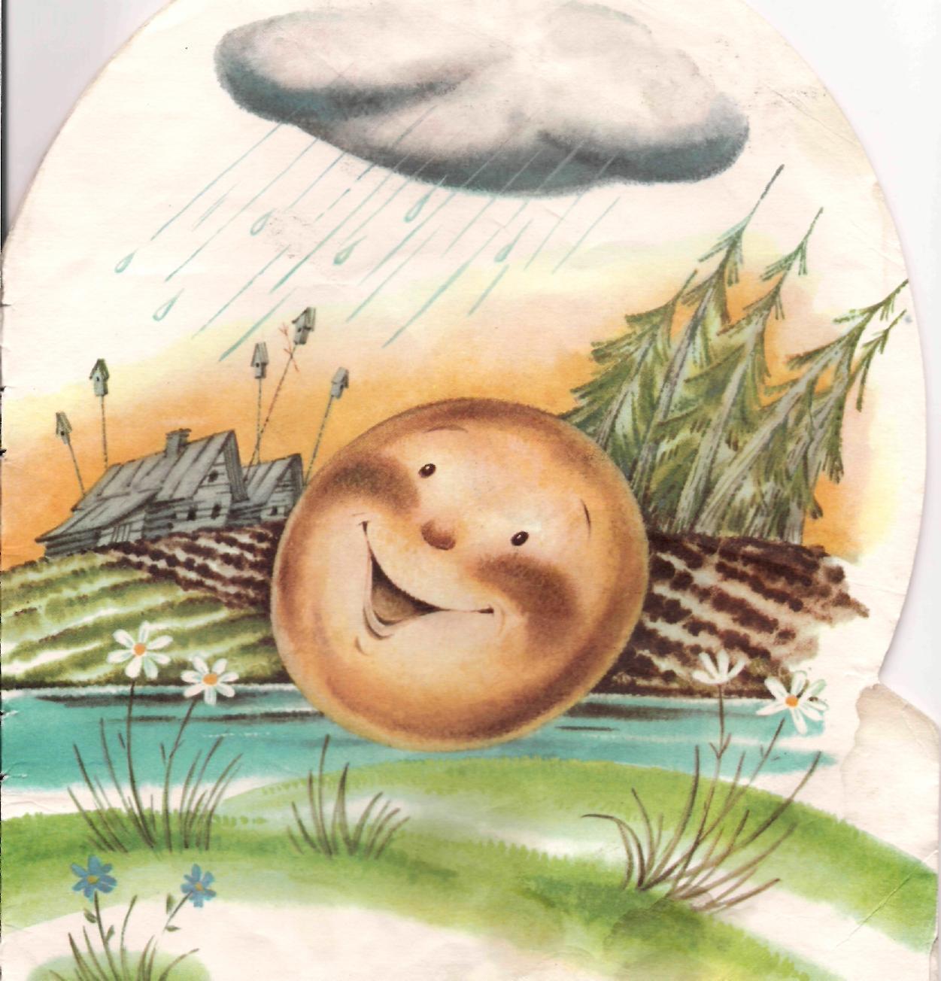

Приложение 2



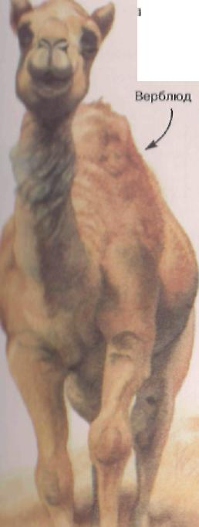
Приложение 3

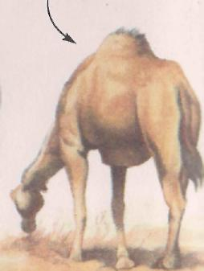

Приложение 4 а.

«Перед нами буква Г – стоит подобно кочерге»

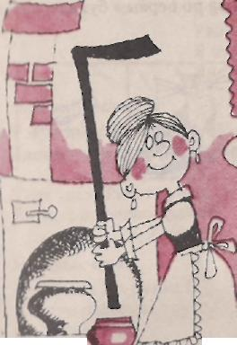

Приложение 4 б

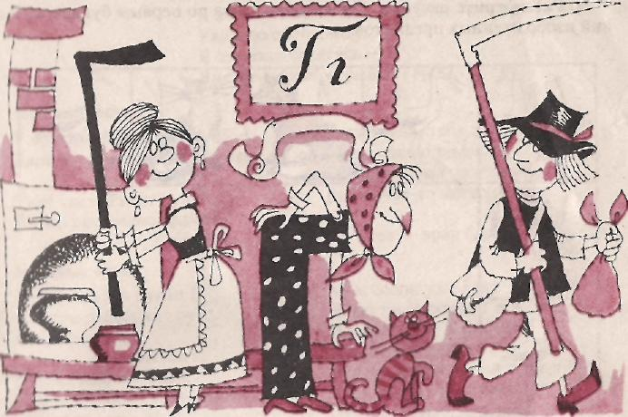

«Букву на плече носил – на лугу траву косил»

